Lampiran 1. Hasil Identifikasi Ketepeng Cina
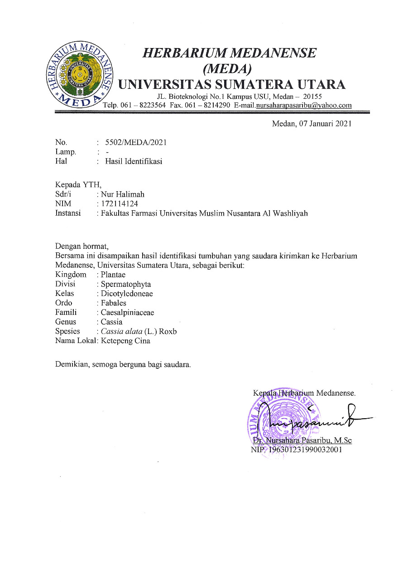

Lampiran 2. Hasil Pengolahan Sampel dan Ekstrak Etanol Daun ketepeng Cina
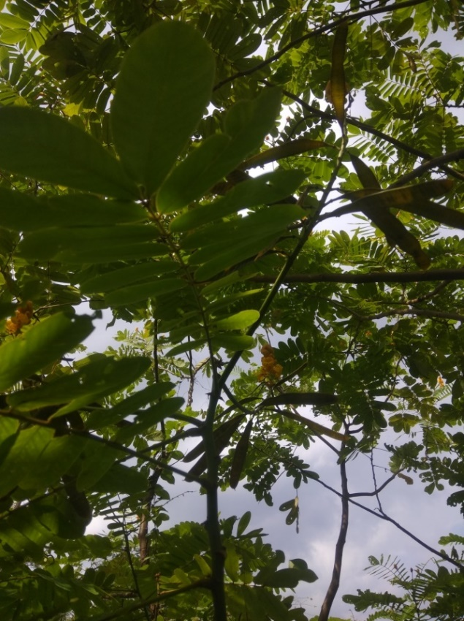

a. Tanaman ketepeng cina

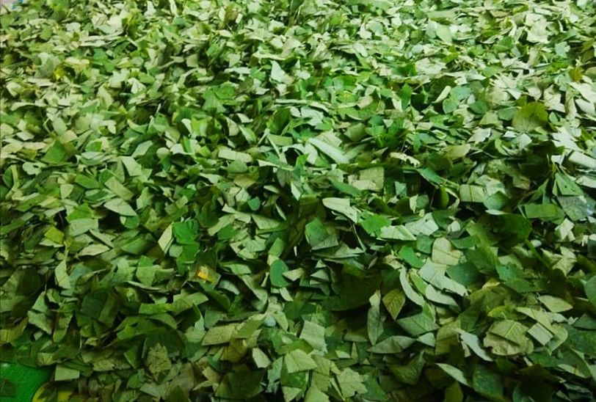
b. Pengeringan daun ketepeng cina

Lampiran 2. (Lanjutan)
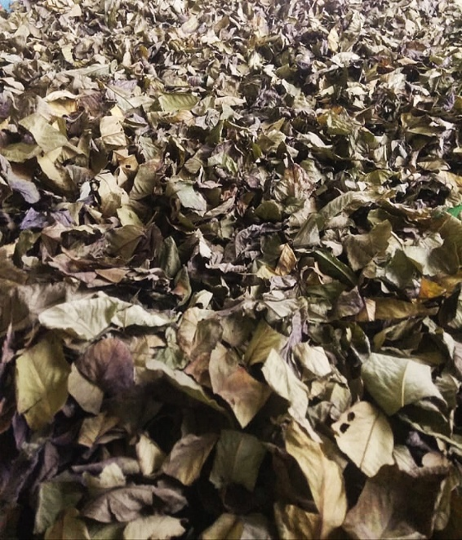
c. Daun ketepeng cina kering

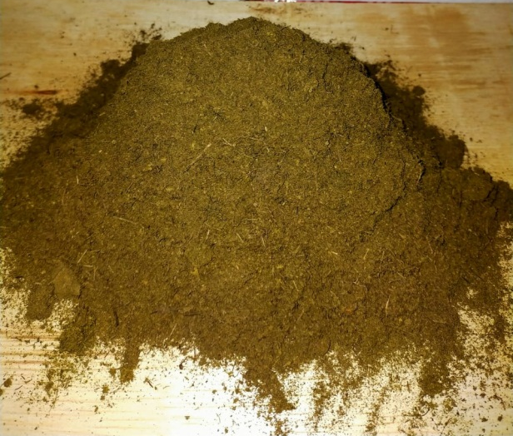

d. Serbuk halus daun ketepeng cina

e. Ekstrak etanol daun ketepeng cina
Lampiran 3. Hasil Perhitungan Susut Pengeringan Daun Ketepeng Cina
Susut pengeringan = $\frac{Berat Basah-Berat Kering}{Berat Basah}$ x 100%
Berat basah = 8 kg
Berat kering = 4 kg
Susut pengeringan = $\frac{Berat Basah-Berat Kering}{Berat Basah}$ x 100%
= $\frac{8000-4000}{8000}$ x 100%
= 50%

Lampiran 4. Hasil Rendemen Ekstrak Etanol Daun Ketepeng Cina
% Rendemen Ekstrak = $\frac{Berat Ekstrak Yang Diperoleh}{Serbuk Yang di Maserasi}$ X 100%
= $\frac{60,13 gr}{500 gr}$ X 100%
= 12,026 %

Lampiran 5. Bagan Alir Pembuatan Ekstrak Etanol Daun Ketepeng Cina
Serbuk Simplisia Kering
Dimasukkan dalam bejana
Ditambahkan 75 bagian etanol 96% Ditutup dan dibiarkan selama 5 hari Diaduk sesekali dan ampasnya diperas
Maserat I
Ampas
Dicuci ampasnya dengan 25 bagian etanol 96%
Diaduk sesekali dan diperas

Maserat II i iiIdan II dicampur

Maserat I dan II dicampur

Dimasukkan kedalam bejana dan diamkan selama 2 hari

Diaduk sesekali dan disaring
Dipekatkan dengan rotary evaporator
Ekstrak etanol kental

Lampiran 6. Bagan Alir Skrining Fitokimia Ekstrak Etanol Daun Ketepeng Cina
Mayer= Endapan putih
Alkaloid= HCL 2N+aquadest
Bouchardhat= Endapan cokelat

Dragedroff= Endapan cokelat/jingga
Flavonoid= serbuk Mg+HCL pekat+amil alkohol

Kuning jingga

Hijau kehitaman
Tanin=
FeCl3

Ekstrak Etanol Daun Ketepeng Cina

Berbusa
Saponin=
HCL 2N

Steroid= Asetat anhidrat+H2SO4 pekat

hijau

Lampiran 7. Hasil Uji Skrining Fitokimia Ekstrak Etanol Daun Ketepeng Cina

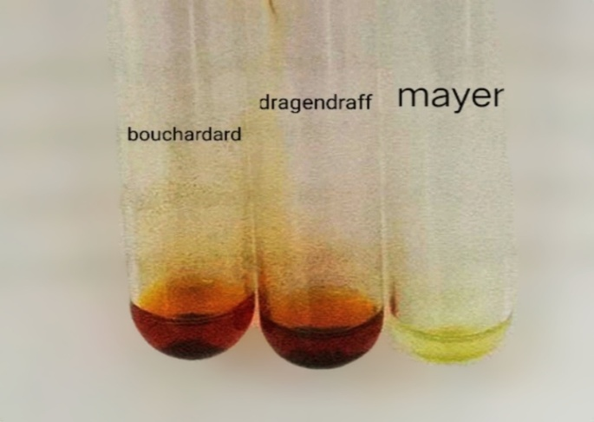
(+) Alkaloid

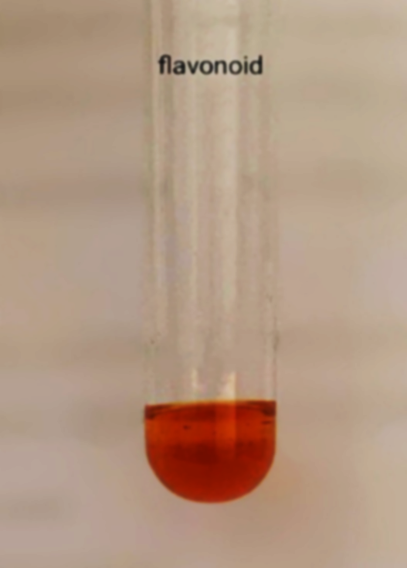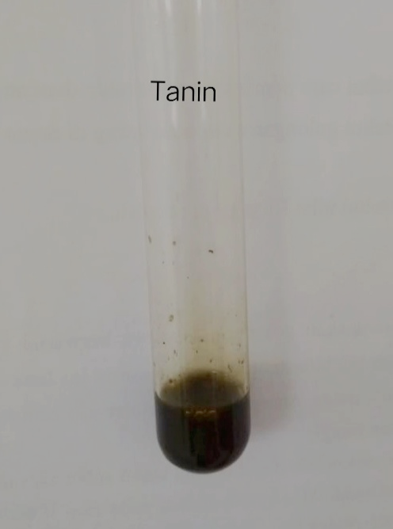
(+) Flavonoid (+) Tanin

Lampiran 7. (Lanjutan)
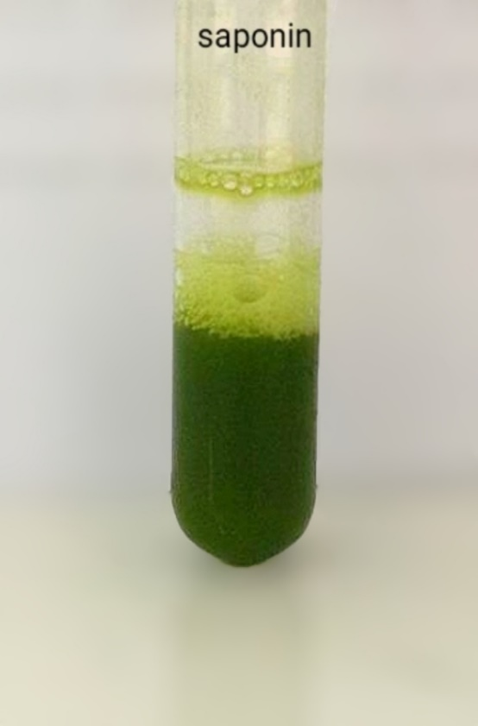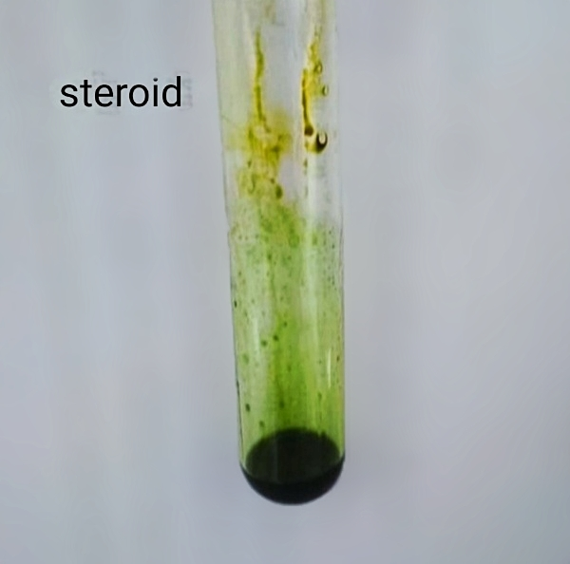
(+) Saponin (+) Steroid

Lampiran 8. Bagan Alir Pembuatan Spray Ekstrak Etanol Daun Ketepeng Cina
NaOH
Karbopol 940

Dikembangkan dengan dilarutkan dengan Aquadest Aquadest
Massa II
Massa I

Massa I dan Massa II dicampurkan
CAMPURAN A
Ekstrak Etanol Daun Ketepeng Cina dilarutkan denganIsopropyl Alkohol

Ditambahkan Menthol Ditambahkan Gliserin Ditambahkan Propilenglikol
Aduk sampai homogen
CAMPURAN B
Metil Paraben, Propil Paraben, dan Na2EDTA

Dilarutkan dengan Aquadest
CAMPURAN C

Lampiran 9. Hasil Sediaan Spray Antipanu Daun Ketepeng Cina
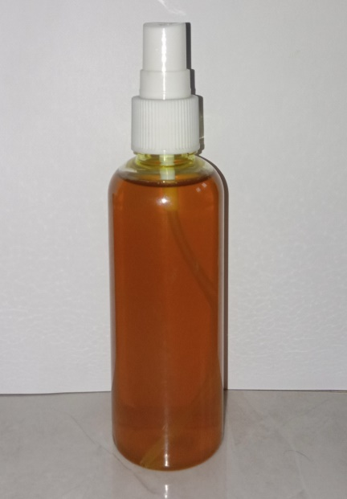

- Hasil sediaan spray tanpa ekstrak b. Hasil sediaan spray 5%
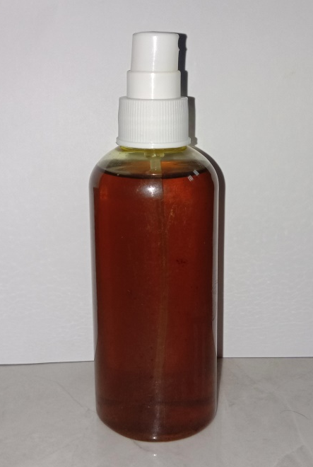

b. Hasil sediaan spray 10%

Lampiran 10. Hasil Uji Stabilitas Spray Antipanu Ekstrak Etanol Daun Ketepeng Cina
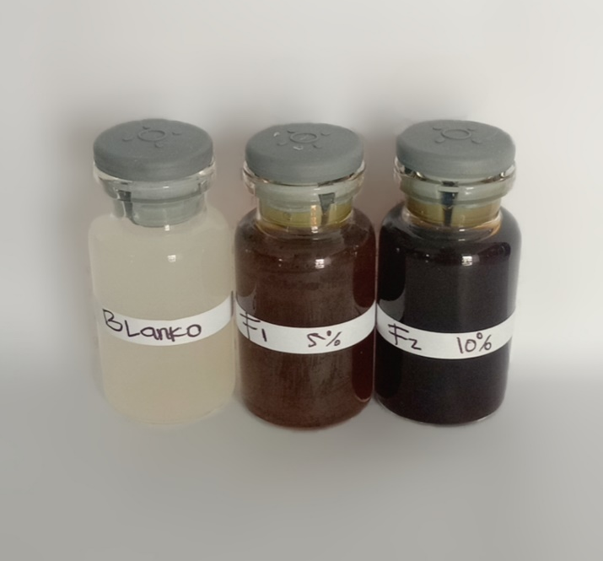
Sediaan spray setelah dimasukkan pada suhu 4°C
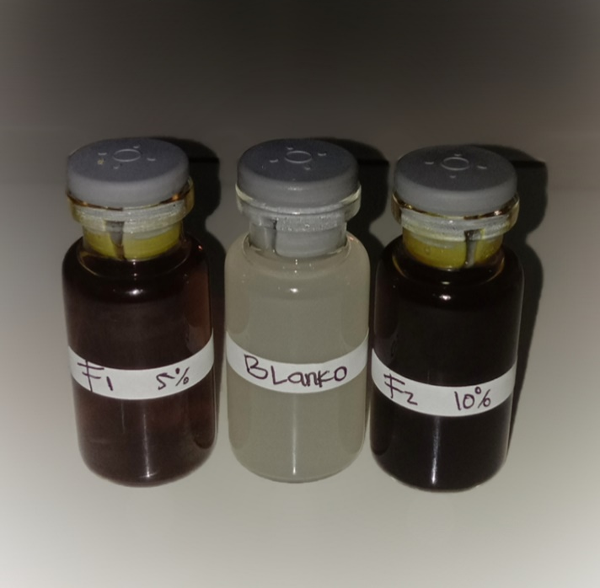
Sediaan spray setelah dimasukkan pada suhu 40°C

Lampiran 11. Hasil Uji Iritasi Spray Antipanu Ekstrak Etanol Daun Ketepeng Cina
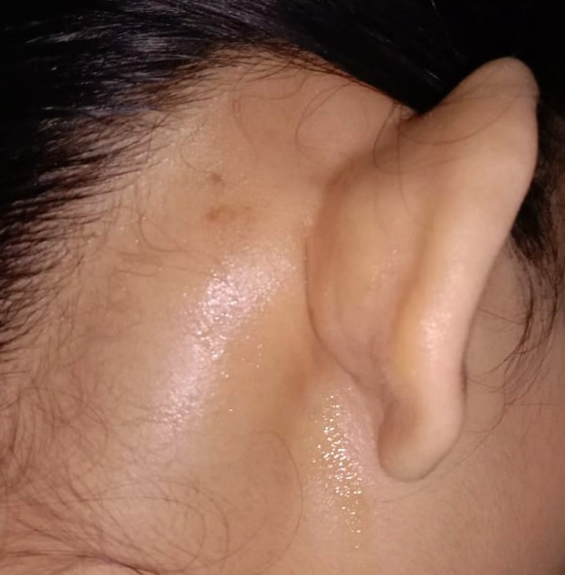
Uji iritasi spray antipanu

Lampiran 12. Surat Pernyatataan Sukarelawan

SURAT PERNYATAAN PERSETUJUAN IKUT SERTA DALAM PENELITIAN SEBAGAI SUKARELAWAN
Saya yang bertanda tangan di bawah ini:
Nama :
Umur :
Alamat :

Telah mendapatkan penjelasan secukupnya bahwa bagian belakang telinga saya akan digunakan sebagai daerah yang akan dianalisis, maka saya menyatakan SETUJU untuk ikut serta dalam penelitian dari Nur Halimah dengan judul “Formulasi Sediaan Spray Antipanu Ekstrak Etanol Daun Ketetepng Cina (Cassia alata L.) Terhadap Malasezia furfur”.
Persetujua ini saya buat dengan penuh kesadaran dan tanpa paksaan dari pihak manapun. Demikian surat pernyataan ini dibuat untuk dapat digunakan sebagaimana mestinya.
Medan,15 Maret 2021
Sukarelawan

( )

Lampiran 13. Lembar Kuesioner Hedonik

Kuesioner Uji Hedonik Spray Antipanu Ekstrak Daun Ketepeng Cina
Mohon kesediaan saudara / teman-teman untuk mengisikan jawabannya sesuai pendapatnya.
Nama : ………….. Alamat : ……………..
Umur : ………….. TTD : …………….
Petunjuk :
1. Anda akan menerima 3 (Tiga) sediaan spray antipanu ekstrak daun ketepeng cina.
2. Sebelum menilai warna netralkan terlebih dahulu penglihatan anda dengan melihat kertas berwarna hijau yang telah tersedia, dan netralkan penciuman anda dengan menghirup aroma kopi yang telah tersedia untuk menilai F0.
3. Setelah mencoba formula 0 netralkan kembali penglihatan dan penciuman anda dengan melihat kertas berwana hijau dan mencium aroma kopi yang sudah tetrsedia untuk menilai warna dan aroma dari sediaan faormula 1, dan seterusnya sampai dengan formula 2.
4. Berilah penilaian angka 1 sampai dengan 5 yang sesuai dengan penilaian saudara.
No | Penilaian | Formula
 |  | F0 | F1 | F2
1 | Sensasi kulit spray
2 | Warna spray
3 | Aroma spray

Keterangan :
1. Nilai 5 = Sangat Suka
2. Nilai 4 = Suka
3. Nilai 3 = Kurang Suka
4. Nilai 2 = Tidak Suka
5. Nilai 1 = Sangat Tidak Suka
F0 = Blanko
F1 = Formula 5%
F2 = Formula 10%

Lampiran 14. Hasil Uji Kesukaan (Hedonik)
1. Data uji kesukaan sensasi kulit sediaan spray ekstrak ketepeng cina
Panelis | Data Hasil uji Kesukaan Dari Berbagai Formula Spray
 | F0 |  | F1 |  | F2
 | Kode | Nilai | Kode | Nilai | Kode | Nilai
1 | S | 4 | SS | 5 | S | 4
2 | S | 4 | SS | 5 | S | 4
3 | S | 4 | S | 4 | KS | 3
4 | S | 4 | SS | 5 | S | 4
5 | S | 4 | SS | 5 | SS | 5
6 | SS | 5 | S | 4 | S | 4
7 | SS | 5 | S | 4 | KS | 3
8 | SS | 5 | SS | 5 | SS | 5
9 | SS | 5 | S | 4 | S | 4
10 | SS | 5 | SS | 5 | SS | 5
11 | S | 4 | KS | 3 | SS | 5
12 | S | 4 | S | 4 | S | 4
13 | SS | 5 | S | 4 | SS | 5
14 | S | 4 | S | 4 | S | 4
15 | S | 4 | SS | 5 | KS | 3
16 | SS | 5 | S | 4 | SS | 5
17 | S | 4 | SS | 5 | S | 4
18 | S | 4 | S | 4 | SS | 5
19 | S | 4 | SS | 5 | S | 4
20 | S | 4 | SS | 5 | S | 4
Total |  | 87 |  | 89 |  | 84
Rata-rata |  | 4,35 |  | 4,45 |  | 4,2
Keterangan :
STS = Sangat Tidak Suka
TS = Tidak Suka
KS = Kurang Suka
S = Suka
SS = Sangat Suka

Lampiran 14. (Lanjutan)

- Hasil Uji Interval Nilai Kesukaan Sensasi Kulit F0

Panelis | Nilai Kesukaan Sensasi Kulit Pada F0
 | Kode | Nilai (Xi) | Xi-$\overline{X}$ | (Xi-$\overline{X})$²
1 | S | 4 | 0,35 | 0,12
2 | S | 4 | 0,35 | 0,12
3 | S | 4 | 0,35 | 0,12
4 | S | 4 | 0,35 | 0,12
5 | S | 4 | 0,35 | 0,12
6 | SS | 5 | 0,65 | 0,42
7 | SS | 5 | 0,65 | 0,42
8 | SS | 5 | 0,65 | 0,42
9 | SS | 5 | 0,65 | 0,42
10 | SS | 5 | 0,65 | 0,42
11 | S | 4 | 0,35 | 0,12
12 | S | 4 | 0,35 | 0,12
13 | SS | 5 | 0,65 | 0,42
14 | S | 4 | 0,35 | 0,12
15 | S | 4 | 0,35 | 0,12
16 | SS | 5 | 0,65 | 0,42
17 | S | 4 | 0,35 | 0,12
18 | S | 4 | 0,35 | 0,12
19 | S | 4 | 0,35 | 0,12
20 | S | 4 | 0,35 | 0,12
 |  | $\sum{x}$ =87  $\overline{X}$ = 4,35 |  | $\sum{x}$ = 4,5  $\overline{X}$ = 0,22

Lampiran 14. (lanjutan)

S =$\sqrt{Rata-rata (Xi-}\overline{X}$)²

S = $\sqrt{0,22}$

= 0,46

Rentang Nilai Kesukaan

= $\overline{X}$ - $\frac{1,812 x s}{ \sqrt{n}}$ $≥ μ$ $≤$ $\overline{X}$ + $\frac{1,812 x s}{ \sqrt{n}}$

= 4,35 - $\frac{1,812 x 0,46}{4,472}$ $≥ μ$ $≤$ $4,35$ + $\frac{1,812 x 0,46}{4,472}$
= (4,35 – 0,30) $≥ μ$ $≤$ (4,35 + 0,30)

= 4,05 $≥ μ$ $≤$ 4,65
Rentang nilai kesukaan sensasi kulit sediaan spray F0 = 4,05 $≥ μ$ $≤$ 4,65

Lampiran 14. (Lanjutan)

- Hasil Uji Interval Nilai Kesukaan Sensasi Kulit F1

Panelis | Nilai Kesukaan Sensasi Kulit Pada F0
 | Kode | Nilai (Xi) | Xi-$\overline{X}$ | (Xi-$\overline{X})$²
1 | SS | 5 | 0,55 | 0,30
2 | SS | 5 | 0,55 | 0,30
3 | S | 4 | 0,45 | 0,20
4 | SS | 5 | 0,55 | 0,30
5 | SS | 5 | 0,55 | 0,30
6 | S | 4 | 0,45 | 0,20
7 | S | 4 | 0,45 | 0,20
8 | SS | 5 | 0,55 | 0,30
9 | S | 4 | 0,45 | 0,20
10 | SS | 5 | 0,55 | 0,30
11 | KS | 3 | 1,45 | 2,10
12 | S | 4 | 0,45 | 0,20
13 | S | 4 | 0,45 | 0,20
14 | S | 4 | 0,45 | 0,20
15 | SS | 5 | 0,55 | 0,30
16 | S | 4 | 0,45 | 0,20
17 | SS | 5 | 0,55 | 0,30
18 | S | 4 | 0,45 | 0,20
19 | SS | 5 | 0,55 | 0,30
20 | SS | 5 | 0,55 | 0,30
 |  | $\sum{x}$ =89  $\overline{X}$ = 4,45 |  | $\sum{x}$ = 6,9  $\overline{X}$ = 0,34

Lampiran 14. (Lanjutan)

S =$\sqrt{Rata-rata (Xi-}\overline{X}$)²

S = $\sqrt{0,34}$

= 0,58

Rentang Nilai Kesukaan

= $\overline{X}$ - $\frac{1,812 x s}{ \sqrt{n}}$ $≥ μ$ $≤$ $\overline{X}$ + $\frac{1,812 x s}{ \sqrt{n}}$

= 4,45 - $\frac{1,812 x 0,58}{4,472}$ $≥ μ$ $≤$ $4,45$ + $\frac{1,812 x 0,58}{4,472}$
= (4,45 – 0,23) $≥ μ$ $≤$ (4,45 + 0,23)

= 4,22 $≥ μ$ $≤$ 4,68
Rentang nilai kesukaan sensasi kulit sediaan spray F1 = 4,22 $≥ μ$ $≤$ 4,68

Lampiran 14. (Lanjutan)

- Hasil Uji Interval Nilai Kesukaan Sensasi Kulit F2

Panelis | Nilai Kesukaan Sensasi Kulit Pada F2
 | Kode | Nilai (Xi) | Xi-$\overline{X}$ | (Xi-$\overline{X})$²
1 | S | 4 | 0,2 | 0,04
2 | S | 4 | 0,2 | 0,04
3 | KS | 3 | 1,2 | 1,44
4 | S | 4 | 0,2 | 0,04
5 | SS | 5 | 0,8 | 0,64
6 | S | 4 | 0,2 | 0,04
7 | KS | 3 | 1,2 | 1,44
8 | SS | 5 | 0,8 | 0,64
9 | S | 4 | 0,2 | 0,04
10 | SS | 5 | 0,8 | 0,64
11 | SS | 5 | 0,8 | 0,64
12 | S | 4 | 0,2 | 0,04
13 | SS | 5 | 0,8 | 0,64
14 | S | 4 | 0,2 | 0,04
15 | KS | 3 | 1,2 | 1,44
16 | SS | 5 | 0,8 | 0,64
17 | S | 4 | 0,2 | 0,04
18 | SS | 5 | 0,8 | 0,64
19 | S | 4 | 0,2 | 0,04
20 | S | 4 | 0,2 | 0,04
 |  | $\sum{x}$ =84  $\overline{X}$ = 4,2 |  | $\sum{x}$ = 9,2  $\overline{X}$ = 0,46

Lampiran 14. (Lanjutan)

S =$\sqrt{Rata-rata (Xi-}\overline{X}$)²

S = $\sqrt{0,46}$

= 0,67

Rentang Nilai Kesukaan

= $\overline{X}$ - $\frac{1,812 x s}{ \sqrt{n}}$ $≥ μ$ $≤$ $\overline{X}$ + $\frac{1,812 x s}{ \sqrt{n}}$

= 4,2 - $\frac{1,812 x 0,46}{4,472}$ $≥ μ$ $≤$ $4,2$ + $\frac{1,812 x 0,46}{4,472}$
= (4,2 – 0,18) $≥ μ$ $≤$ (4,2 + 0,18)

= 4,02 $≥ μ$ $≤$ 4,38
Rentang nilai kesukaan sensasi kulit sediaan spray F2 = 4,02 $≥ μ$ $≤$ 4,38

Lampiran 14. (Lanjutan)

2. Data Uji Kesukaan Warna Spray Ekstrak Ketepeng Cina
Panelis | Data Hasil uji Kesukaan Warna Dari Berbagai Formula Spray
 | F0 |  | F1 |  | F2
 | Kode | Nilai | Kode | Nilai | Kode | Nilai
1 | SS | 5 | SS | 5 | SS | 5
2 | SS | 5 | SS | 5 | S | 4
3 | S | 4 | SS | 5 | KS | 3
4 | SS | 5 | SS | 5 | S | 5
5 | S | 4 | SS | 5 | S | 5
6 | S | 4 | SS | 5 | SS | 5
7 | SS | 5 | S | 4 | SS | 5
8 | S | 4 | S | 4 | S | 4
9 | SS | 5 | SS | 5 | S | 4
10 | S | 4 | SS | 5 | SS | 4
11 | SS | 5 | SS | 5 | S | 4
12 | SS | 5 | S | 4 | SS | 5
13 | SS | 5 | S | 4 | S | 4
14 | S | 4 | S | 4 | SS | 5
15 | SS | 5 | SS | 5 | S | 4
16 | S | 4 | S | 4 | SS | 5
17 | S | 4 | SS | 5 | S | 4
18 | S | 4 | S | 4 | S | 4
19 | SS | 5 | SS | 5 | S | 4
20 | SS | 5 | SS | 5 | SS | 5
Total |  | 91 |  | 93 |  | 87
Rata-rata |  | 4,55 |  | 4,65 |  | 4,35
Keterangan :
STS = Sangat Tidak Suka
TS = Tidak Suka
KS = Kurang Suka
S = Suka
SS = Sangat Suka

Lampiran 14. (Lanjutan)

a. Hasil Uji Interval Nilai Kesukaan Warna F0

Panelis | Nilai Kesukaan Warna Pada F0
 | Kode | Nilai (Xi) | Xi-$\overline{X}$ | (Xi-$\overline{X})$²
1 | SS | 5 | 0,45 | 0,20
2 | SS | 5 | 0,45 | 0,20
3 | S | 4 | 0,55 | 0,30
4 | SS | 5 | 0,45 | 0,20
5 | S | 4 | 0,55 | 0,30
6 | S | 4 | 0,55 | 0,30
7 | SS | 5 | 0,45 | 0,20
8 | S | 4 | 0,55 | 0,30
9 | SS | 5 | 0,45 | 0,20
10 | S | 4 | 0,55 | 0,30
11 | SS | 5 | 0,45 | 0,20
12 | SS | 5 | 0,45 | 0,20
13 | SS | 5 | 0,45 | 0,20
14 | S | 4 | 0,55 | 0,30
15 | SS | 5 | 0,45 | 0,20
16 | S | 4 | 0,55 | 0,30
17 | S | 4 | 0,55 | 0,30
18 | S | 4 | 0,55 | 0,30
19 | SS | 5 | 0,45 | 0,20
20 | SS | 5 | 0,45 | 0,20
 |  | $\sum{x}$ =91  $\overline{X}$ = 4,55 |  | $\sum{x}$ = 4,9  $\overline{X}$ = 0,24

Lampiran 14. (Lanjutan)

S =$\sqrt{Rata-rata (Xi-}\overline{X}$)²

S = $\sqrt{0,24}$

= 0,48

Rentang Nilai Kesukaan

= $\overline{X}$ - $\frac{1,812 x s}{ \sqrt{n}}$ $≥ μ$ $≤$ $\overline{X}$ + $\frac{1,812 x s}{ \sqrt{n}}$

= 4,55 - $\frac{1,812 x 0,48}{4,472}$ $≥ μ$ $≤$ $4,55$ + $\frac{1,812 x 0,48}{4,472}$
= (4,55 – 0,19) $≥ μ$ $≤$ (4,55 + 0,19)

= 4,36 $≥ μ$ $≤$ 4,72
Rentang nilai kesukaan warna sediaan spray F0 = 4,36 $≥ μ$ $≤$ 4,72

Lampiran 14. (Lanjutan)

b. Hasil Uji Interval Nilai Kesukaan Warna F1

Panelis | Nilai Kesukaan Warna Pada F1
 | Kode | Nilai (Xi) | Xi-$\overline{X}$ | (Xi-$\overline{X})$²
1 | SS | 5 | 0,35 | 0,12
2 | SS | 5 | 0,35 | 0,12
3 | SS | 5 | 0,35 | 0,12
4 | SS | 5 | 0,35 | 0,12
5 | SS | 5 | 0,35 | 0,12
6 | SS | 5 | 0,35 | 0,12
7 | S | 4 | 0,65 | 0,42
8 | S | 4 | 0,65 | 0,42
9 | SS | 5 | 0,35 | 0,12
10 | SS | 5 | 0,35 | 0,12
11 | SS | 5 | 0,35 | 0,12
12 | S | 4 | 0,65 | 0,42
13 | S | 4 | 0,65 | 0,42
14 | S | 4 | 0,65 | 0,42
15 | SS | 5 | 0,35 | 0,12
16 | S | 4 | 0,65 | 0,42
17 | SS | 5 | 0,35 | 0,12
18 | S | 4 | 0,65 | 0,42
19 | SS | 5 | 0,35 | 0,12
20 | SS | 5 | 0,35 | 0,12
 |  | $\sum{x}$ =93  $\overline{X}$ = 4,65 |  | $\sum{x}$ = 4.5  $\overline{X}$ = 0,22

Lampiran 14. (Lanjutan)

S =$\sqrt{Rata-rata (Xi-}\overline{X}$)²

S = $\sqrt{0,22}$

= 0,46

Rentang Nilai Kesukaan

= $\overline{X}$ - $\frac{1,812 x s}{ \sqrt{n}}$ $≥ μ$ $≤$ $\overline{X}$ + $\frac{1,812 x s}{ \sqrt{n}}$

= 4,65 - $\frac{1,812 x 0,46}{4,472}$ $≥ μ$ $≤$ $4,65$ + $\frac{1,812 x 0,46}{4,472}$
= (4,65 – 0,18) $≥ μ$ $≤$ (4,65 + 0,18)

= 4,47 $≥ μ$ $≤$ 4,83
Rentang nilai kesukaan warna sediaan spray F1 = 4,47 $≥ μ$ $≤$ 4,83

Lampiran 14. (Lanjutan)

c. Hasil Uji Interval Nilai Kesukaan Warna F2

Panelis | Nilai Kesukaan Warna Pada F2
 | Kode | Nilai (Xi) | Xi-$\overline{X}$ | (Xi-$\overline{X})$²
1 | SS | 5 | 0,65 | 0.42
2 | S | 4 | 0,35 | 0.12
3 | KS | 3 | 1,35 | 1,82
4 | S | 4 | 0,35 | 0,12
5 | S | 4 | 0,35 | 0,12
6 | SS | 5 | 0,65 | 0,42
7 | SS | 5 | 0,65 | 0,42
8 | S | 4 | 0,35 | 0,12
9 | S | 4 | 0,35 | 0,12
10 | SS | 5 | 0,65 | 0,42
11 | S | 4 | 0,35 | 0,12
12 | SS | 5 | 0,65 | 0,42
13 | S | 4 | 0,35 | 0,12
14 | SS | 5 | 0,65 | 0,42
15 | S | 4 | 0,35 | 0,12
16 | SS | 5 | 0,65 | 0,42
17 | S | 4 | 0,35 | 0,12
18 | S | 4 | 0,35 | 0,12
19 | S | 4 | 0,35 | 0,12
20 | SS | 5 | 0,65 | 0,42
 |  | $\sum{x}$ =87  $\overline{X}$ = 4,35 |  | $\sum{x}$ = 6,5  $\overline{X}$ = 0,32

Lampiran 14. (Lanjutan)

S =$\sqrt{Rata-rata (Xi-}\overline{X}$)²

S = $\sqrt{0,32}$

= 0,56

Rentang Nilai Kesukaan

= $\overline{X}$ - $\frac{1,812 x s}{ \sqrt{n}}$ $≥ μ$ $≤$ $\overline{X}$ + $\frac{1,812 x s}{ \sqrt{n}}$

= 4,35 - $\frac{1,812 x 0,56}{4,472}$ $≥ μ$ $≤$ $4,35$ + $\frac{1,812 x 0,56}{4,472}$
= (4,35 – 0,22) $≥ μ$ $≤$ (4,35 + 0,22)

= 4,13 $≥ μ$ $≤$ 4,57
Rentang nilai kesukaan warna sediaan spray F2 = 4,13 $≥ μ$ $≤$ 4,57

Lampiran 14. (lanjutan)

3. Data Uji Kesukaan Aroma Spray Ekstrak Ketepeng Cina
Panelis | Data Hasil uji Kesukaan Dari Berbagai Formula Spray
 | F0 |  | F1 |  | F2
 | Kode | Nilai | Kode | Nilai | Kode | Nilai
1 | SS | 5 | SS | 5 | SS | 5
2 | KS | 3 | SS | 5 | SS | 5
3 | S | 4 | SS | 5 | S | 4
4 | SS | 5 | S | 4 | S | 4
5 | S | 4 | SS | 5 | S | 4
6 | SS | 5 | SS | 5 | S | 4
7 | SS | 5 | S | 4 | SS | 5
8 | S | 4 | SS | 5 | S | 4
9 | KS | 3 | SS | 5 | S | 4
10 | S | 4 | S | 4 | S | 4
11 | S | 4 | S | 4 | S | 4
12 | SS | 5 | SS | 5 | KS | 3
13 | SS | 5 | SS | 5 | KS | 3
14 | S | 4 | S | 4 | S | 4
15 | KS | 3 | SS | 5 | SS | 5
16 | S | 4 | SS | 5 | SS | 5
17 | SS | 5 | SS | 5 | S | 4
18 | S | 4 | S | 4 | SS | 5
19 | SS | 5 | SS | 5 | SS | 5
20 | S | 4 | SS | 5 | SS | 5
Total |  | 85 |  | 94 |  | 86
Rata-rata |  | 4,25 |  | 4,7 |  | 4,3
Keterangan:
STS = Sangat Tidak Suka
TS = Tidak Suka
KS = Kurang Suka
S = Suka
SS = Sangat Suka

Lampiran 14. (Lanjutan)

a. Hasil Uji Interval Nilai Kesukaan Aroma F0

Panelis | Nilai Kesukaan Aroma Pada F0
 | Kode | Nilai (Xi) | Xi-$\overline{X}$ | (Xi-$\overline{X})$²
1 | SS | 5 | 0,75 | 0,56
2 | KS | 3 | 1,25 | 1,56
3 | S | 4 | 0,25 | 0,06
4 | SS | 5 | 0,75 | 0,56
5 | S | 4 | 0,25 | 0,06
6 | SS | 5 | 0,75 | 0,56
7 | SS | 5 | 0,75 | 0,56
8 | S | 4 | 0,25 | 0,06
9 | KS | 3 | 1,25 | 1,565
10 | S | 4 | 0,25 | 0,06
11 | S | 4 | 0,25 | 0,06
12 | SS | 5 | 0,75 | 0,56
13 | SS | 5 | 0,75 | 0,56
14 | S | 4 | 0,25 | 0,06
15 | KS | 3 | 1,25 | 1,56
16 | S | 4 | 0,25 | 0,06
17 | SS | 5 | 0,75 | 0,56
18 | S | 4 | 0,25 | 0,06
19 | SS | 5 | 0,75 | 0,56
20 | S | 4 | 0,25 | 0,06
 |  | $\sum{x}$ =85  $\overline{X}$ = 4,25 |  | $\sum{x}$ = 9,7  $\overline{X}$ = 0,48

Lampiran 14. (Lanjutan)

S =$\sqrt{Rata-rata (Xi-}\overline{X}$)²

S = $\sqrt{0,48}$

= 0,69

Rentang Nilai Kesukaan

= $\overline{X}$ - $\frac{1,812 x s}{ \sqrt{n}}$ $≥ μ$ $≤$ $\overline{X}$ + $\frac{1,812 x s}{ \sqrt{n}}$

= 4,25 - $\frac{1,812 x 0,69}{4,472}$ $≥ μ$ $≤$ $4,25$ + $\frac{1,812 x 0,69}{4,472}$
= (4,25 – 0,27) $≥ μ$ $≤$ (4,25 + 0,27)

= 3,98 $≥ μ$ $≤$ 4,52
Rentang nilai kesukaan aroma sediaan spray F0 = 3,98 $≥ μ$ $≤$ 4,52

Lampiran 14. (Lanjutan)

b. Hasil Uji Interval Nilai Kesukaan Aroma F1

Panelis | Nilai Kesukaan Aroma Pada F1
 | Kode | Nilai (Xi) | Xi-$\overline{X}$ | (Xi-$\overline{X})$²
1 | SS | 5 | 0,3 | 0,09
2 | SS | 5 | 0,3 | 0,09
3 | SS | 5 | 0,3 | 0,09
4 | S | 4 | 0,7 | 0,49
5 | SS | 5 | 0,3 | 0,09
6 | SS | 5 | 0,3 | 0,09
7 | S | 4 | 0,7 | 0,49
8 | SS | 5 | 0,3 | 0,09
9 | SS | 5 | 0,3 | 0,09
10 | S | 4 | 0,7 | 0,49
11 | S | 4 | 0,7 | 0,49
12 | SS | 5 | 0,3 | 0,09
13 | SS | 5 | 0,3 | 0,09
14 | S | 4 | 0,7 | 0,49
15 | SS | 5 | 0,3 | 0,09
16 | SS | 5 | 0,3 | 0,09
17 | SS | 5 | 0,3 | 0,09
18 | S | 4 | 0,7 | 0,49
19 | SS | 5 | 0,3 | 0,09
20 | SS | 5 | 0,3 | 0,09
 |  | $\sum{x}$ =94  $\overline{X}$ = 4,7 |  | $\sum{x}$ = 4,2  $\overline{X}$ = 0,21

Lampiran 14. (Lanjutan)

S =$\sqrt{Rata-rata (Xi-}\overline{X}$)²

S = $\sqrt{0,21}$

= 0,45

Rentang Nilai Kesukaan

= $\overline{X}$ - $\frac{1,812 x s}{ \sqrt{n}}$ $≥ μ$ $≤$ $\overline{X}$ + $\frac{1,812 x s}{ \sqrt{n}}$

= 4,7 - $\frac{1,812 x 0,45}{4,472}$ $≥ μ$ $≤$ $4,7$ + $\frac{1,812 x 0,45}{4,472}$
= (4,7 – 0,18) $≥ μ$ $≤$ (4,7 + 0,18)

= 4,52 $≥ μ$ $≤$ 4,88
Rentang nilai kesukaan aroma sediaan spray F1 = 4,52 $≥ μ$ $≤$ 4,88

Lampiran 14. (Lanjutan)

c. Hasil Uji Interval Nilai Kesukaan Aroma F2

Panelis | Nilai Kesukaan Aroma Pada F2
 | Kode | Nilai (Xi) | Xi-$\overline{X}$ | (Xi-$\overline{X})$²
1 | SS | 5 | 0,7 | 0,49
2 | SS | 5 | 0,7 | 0,49
3 | S | 4 | 0,3 | 0,09
4 | S | 4 | 0,3 | 0,09
5 | S | 4 | 0,3 | 0,09
6 | S | 4 | 0,3 | 0,09
7 | SS | 5 | 0,7 | 0,49
8 | S | 4 | 0,3 | 0,09
9 | S | 4 | 0,3 | 0,09
10 | S | 4 | 0,3 | 0,09
11 | S | 4 | 0,3 | 0,09
12 | KS | 3 | 1,3 | 1,69
13 | KS | 3 | 1,3 | 1,69
14 | S | 4 | 0,3 | 0,09
15 | SS | 5 | 0,7 | 0,49
16 | SS | 5 | 0,7 | 0,49
17 | S | 4 | 0,3 | 0,09
18 | SS | 5 | 0,7 | 0,49
19 | SS | 5 | 0,7 | 0,49
20 | SS | 5 | 0,7 | 0,49
 |  | $\sum{x}$ =86  $\overline{X}$ = 4,3 |  | $\sum{x}$ = 8,2  $\overline{X}$ = 0,41

Lampiran 14. (Lanjutan)

S =$\sqrt{Rata-rata (Xi-}\overline{X}$)²

S = $\sqrt{0,41}$

= 0,64

Rentang Nilai Kesukaan

= $\overline{X}$ - $\frac{1,812 x s}{ \sqrt{n}}$ $≥ μ$ $≤$ $\overline{X}$ + $\frac{1,812 x s}{ \sqrt{n}}$

= 4,3 - $\frac{1,812 x 0,64}{4,472}$ $≥ μ$ $≤$ $4,3$ + $\frac{1,812 x 0,64}{4,472}$
= (4,3 – 0,25) $≥ μ$ $≤$ (4,3 + 0,25)

= 4,05 $≥ μ$ $≤$ 4,55
Rentang nilai kesukaan aroma sediaan spray F2 = 4,05 $≥ μ$ $≤$ 4,55

Lampiran 15. Hasil Pembuatan Media dan Larutan Uji
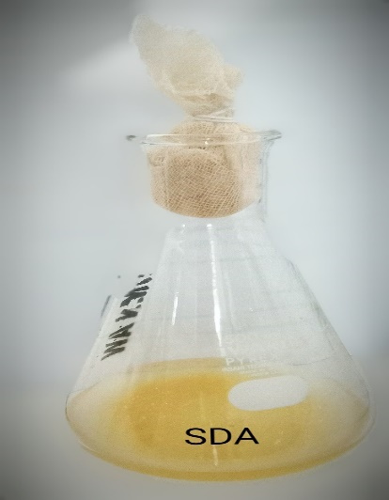
a. Hasil Pembuatan Media SDA (Saboraud Dexstrosa Agar)

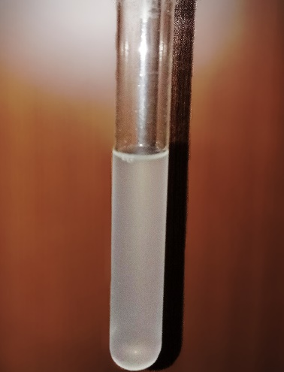
b. Hasil Pembuatan Larutan Suspensi Jamur

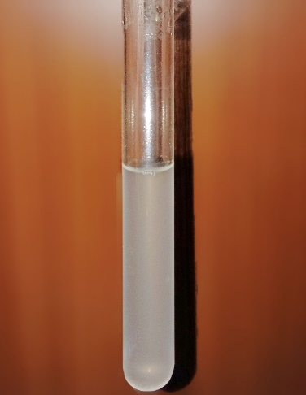
c. Hasil Pembuatan Standar Mc. Farland
Lampiran 16. Hasil Perem

